**Стриганов Константин Григорьевич (1912-1944). Герой Советского Союза.**

[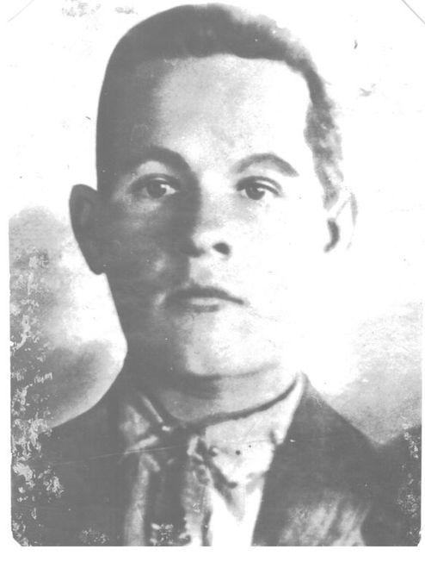](https://chitaemvmeste.ru/media/project_smi3_964/7d/19/76/05/ee/f9/striganov-kg.jpg)

Стриганов Константин Григорьевич – командир орудия батареи 76-мм пушек 520-го стрелкового полка 167-й стрелковой дивизии 38-й армии 1-го Украинского фронта, сержант.

Родился 30 сентября 1912 года в селе Покровское, ныне Артёмовского района Свердловской области, в крестьянской семье. Русский. Член ВКП(б)/КПСС с 1943 года. Получил начальное образование. Работал бригадиром путевых рабочих Егоршинского отделения Свердловской железной дороги.

В 1935-1936 годах проходил срочную службу в рядах Красной Армии. Вторично призван Режевским РВК Свердловской области в 1942 году. В боях Великой Отечественной войны с февраля 1943 года. Воевал на Воронежском и 1-м Украинском фронтах.

С марта по август 1943 года командир орудия 520-го стрелкового полка сержант К.Г. Стриганов находился в обороне под городом Сумы, в районе сёл Кияница и Пушкаревка, находясь на юго-западной части Курской дуги.

Летом 1943 года, после перехода в наступление, участвовал в прорыве обороны противника в районе села Великая Чернетчина Сумского района Сумской области, форсировал реку Псёл. За время летнего наступления, ведя огонь исключительно прямой наводкой, сержант К.Г. Стриганов уничтожил 143 гитлеровца, одно орудие, семь пулемётов, три автомашины, шесть повозок и два ДЗОТа противника.

2 сентября 1943 года участвовал в освобождении города Сумы, 16 сентября 1943 года – в освобождении города Ромны. 24 сентября 1943 года форсировал реку Десну в районе села Пуховка Броварского района Киевской области.

28 сентября 1943 года сержант К.Г. Стриганов под ожесточённым миномётно-пулемётным огнём противника одним из первых форсировал реку Днепр в районе города Вышгород Киевской области. Переправившись через Днепр, он отбивал яростные атаки фашистов, расширяя плацдарм на правом берегу для дальнейшего наступления.

Участвовал в освобождении города Вышгород, затем вместе со своим подразделением был переброшен севернее и под непрерывным обстрелом и бомбёжками 8 октября 1943 года переправился на Лютежский плацдарм. В октябре 1943 года участвовал в тяжёлых боях за удержание плацдарма.

Оттуда 3 ноября 1943 года наши бойцы перешли в наступление на Киев в направлении Святошино, прорвали оборону противника в районе посёлка Пуща-Водица, перерезали дорогу Киев – Васильков – Фастов, и 6 ноября 1943 года ворвалась на западные и северные окраины города, ведя бои в самом Киеве.

В бою за город Киев сержант К.Г. Стриганов отразил своим орудием 4 атаки противника, уничтожил при этом 19 гитлеровцев. Когда фашисты бросили против нашей пехоты два танка, он беглым и метким огнём нанёс им повреждения и заставил отойти. Этим отважный артиллерист содействовал овладению сначала западной окраиной, а затем и центром Киева.

Указом Президиума Верховного Совета СССР от 10 января 1944 года за образцовое выполнение боевых заданий командования на фронте борьбы с немецкими захватчиками и проявленные при этом отвагу и геройство сержанту Стриганову Константину Григорьевичу присвоено звание Героя Советского Союза с вручением ордена Ленина и медали "Золотая Звезда".

Однако получить заслуженную награду Родины ему было не суждено. После освобождения Киева, продолжая наступление в юго-западном направлении, в ноябре 1943 года сержант К.Г. Стриганов отражал тяжелейшие контрудары врага в районе Фастова. С декабря 1943 года участвовал в наступлении в ходе Житомирско-Бердичевской наступательной операции.

14 января 1944 года, на завершающем этапе Житомирско-Бердичевской наступательной операции, в ходе которой была окружена Каневская группировка противника, фашисты предприняли попытку прорваться из окружения в районе села Вотылевка Лысянского района Черкасской области, где батарея сержанта К.Г. Стриганова занимала боевые позиции.

Контрудар фашистских танков и пехоты был неожиданным. Шквальным автоматным огнем удалось отрезать на некоторое время вражескую пехоту от танков. Но из-за сельских хат, появились новые танки, которые вели огонь по подразделениям полка. Заметив, что один из танков повернулся боком, сержант К.Г. Стриганов двумя меткими выстрелами зажёг его.

В это время второй танк противника развернулся и двинулся прямо на его позицию. Сержант К.Г. Стриганов ещё одним метким выстрелом успел зажечь вражеский танк, но и сам был убит выстрелом из танка. Похоронен в братской могиле в селе Вотылевка.

Награжден орденом Ленина (10.01.1944), орденом Красного Знамени (23.12.1943).

Именем Стриганова названа станция на Егоршинском отделении железной дороги, на здании которой ему установлена мемориальная доска. Ещё одна доска Герою установлена на здании центральной районной библиотеки в городе Реж Свердловской области. Его имя увековечено на Стеле Героев в селе Покровское Артемовского района.

Источник: <https://warheroes.ru/hero/hero.asp?Hero_id=22298>